一.线性链表的存储结构
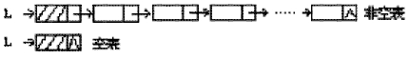
二、循环链表的存储结构
循环链表是加一种形式的链式存储结构。它的特点是表中最后一个结点的指针域指向头结点。
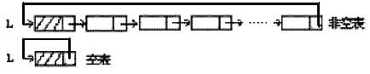
循环链表的操作和线性链表基本一致，差别仅在于算法中的循环条件不是p或p->next是否为空，而是它们是否等于头指针。
三、双向链表的存储结构
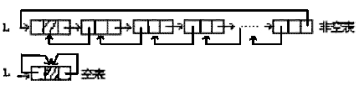
提问：单向链表的缺点是什么？
提示：如何寻找结点的直接前趋。
双向链表可以克服单链表的单向性的缺点。
在双向链表的结点中有两个指针域，其一指向直接后继，另一指向直接前趋。
1、线性表的双向链表存储结构
typedef struct DulNode
{
ElemType data;
struct DulNode *prior;
struct DulNode *next;
}DulNode,*DuLinkList;
对指向双向链表任一结点的指针d，有下面的关系：
d->next->priou=d->priou->next=d
即：当前结点后继的前趋是自身，当前结点前趋的后继也是自身。

